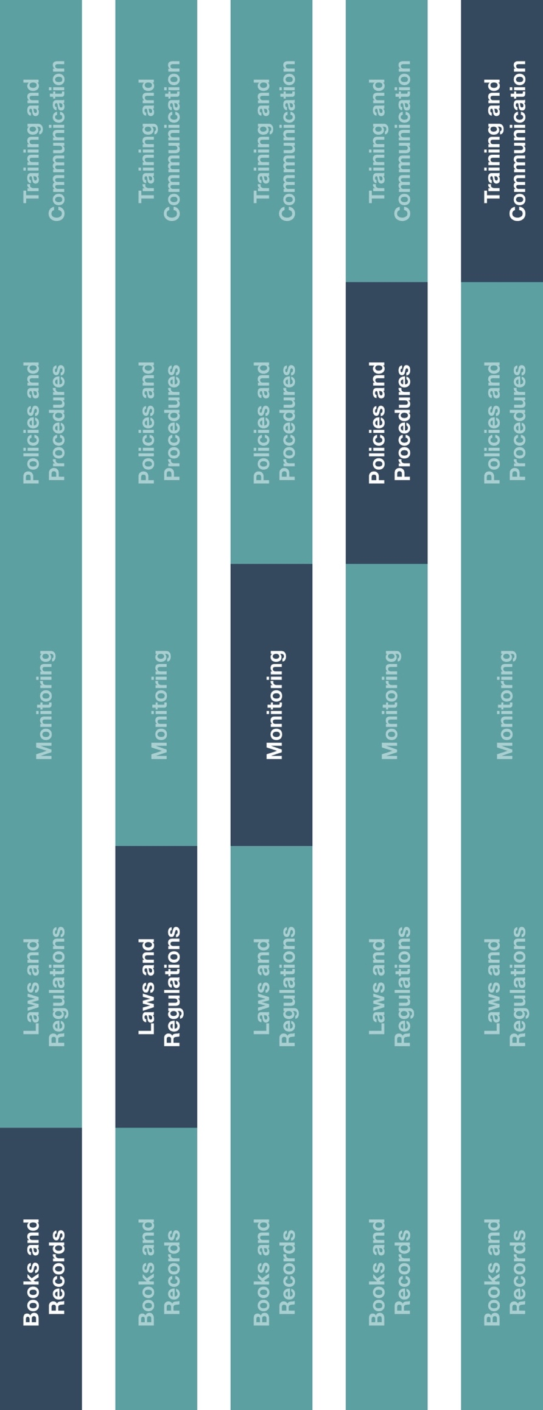

**Centrum zdrojů**

**pro nepřímé partnery**



**Pokyny**

1. Upravte zvýrazněné sekce vzoru Oznámení zaměstnavateli HCP.
2. V případě potřeby je upravte podle místních zákonů, oborových kodexů a doplňte jiné relevantní údaje. Doporučuje se doložit doklad o doručení tohoto oznámení.
3. Předejte Oznámení zaměstnavateli HCP zaměstnancům odpovědným za evidenci angažování HCP.
4. Zajistěte, aby byli příslušní zaměstnanci seznámeni s Oznámením zaměstnavateli HCP a s pokyny vaší společnosti k vedení takových záznamů.

|  |
| --- |
| **Popis**  Před angažováním zdravotnického pracovníka (HCP) a v případě, že to vyžaduje jeho zaměstnavatel nebo místní zákony, musí distributoři či zástupci informovat zaměstnavatele a získat jeho souhlas s budoucím angažmá. |



**Další dokumenty, které je třeba vzít v úvahu**

* Pokyny pro interakce s HCP a vládními činiteli
* Zvací dopis pro HCP

**Jaké výhody vám to přináší?**

Vedení záznamů o oznámeních a schváleních zaměstnavatelů HCP pomůže zajistit přiměřené, transparentní podrobnosti a dokumentaci vztahující se k angažmá HCP. Dále pomůže zajistit, že budou vaše záznamy a účetnictví přesně a věrně odrážet transakce společnosti s adekvátním množstvím podrobností a že budou splněny případné relevantní požadavky na vykazování ve vašem regionu/zemi.

Pozvánky na školení a jiné vzdělávací akce nesmějí být poskytovány jako nezákonný podnět nebo pobídka k nákupu, pronájmu nebo doporučení používání jakéhokoli výrobku nebo služby.



**Oznámení zaměstnavateli HCP**

*Verze 1.0*

# **OZNÁMENÍ ZAMĚSTNAVATELI HCP**

**[datum]**

**[jméno zaměstnavatele HCP]**

**[adresa zaměstnavatele HCP]**

Vážený/Vážená **[vložte jméno zaměstnavatele HCP],**

společnost **[vložte název společnosti]** žádá o**[účast/jmenování]** pracovníka **[zadejte jméno]** na pozici **[řečníka/konzultanta]** na akci **[vložte název akce].**

Očekává se, že se jako **[řečník/konzultant]** zúčastní **[vložte podrobnosti o akci včetně názvu, pořadatele a místa konání včetně země a účelu / vložte podrobnosti týkající se ujednání o konzultaci].** Tato **[akce/jmenování]** souvisí s odbornými dovednostmi **[vložte jméno HCP]** a pomůže rozšířit lékařské znalosti.

Toto pozvání nemá za cíl jakýmkoli způsobem nevhodně ovlivňovat rozhodování HCP ohledně používání zdravotnických produktů. Veškeré výdaje hrazené za HCP se budou týkat výhradně vzdělávací akce a výše uvedeného období.

V případě jakýchkoli nejasností nás prosím kontaktujte do **[vložte datum]** e-mailem na **[e-mailová adresa]** nebo telefonicky na **[telefonní číslo].**

S pozdravem

**[jméno]**

**[pozice]**

**[název společnosti]**